

数据库系统原理实践报告

姓 名： | 许荣仁
学 院： | 计算机科学与技术
专 业： | 计算机科学与技术
班 级： | CS1409
学 号： | U201414803
指导教师： | 左琼

分数
教师签名

2017年5月6日
目 录
1 课程任务概述 1
2 基本SQL操作 2
2.1 任务要求 2
2.2 完成过程 2
2.3任务总结 18
3 DBMS综合应用 18
3.1 任务要求 18
3.2 完成过程 18
3.3任务总结 31
4 小型数据库应用系统设计与开发 33
4.1系统设计目标 33
4.2 需求分析 33
4.3 总体设计 34
4.4 数据库设计 35
4.5 详细设计与实现 38
4.6 系统测试 38
4.7 系统设计与实现总结 38
5 课程总结 38
附录 38

1 课程任务概述
实验内容由两大部分组成：
1）基本SQL操作＋DBMS综合运用：8学时（第1-2次上机），每次上机由指导老师及学生助教检查每个学生的任务完成情况和DB知识掌握情况；每次课后1天内提交电子版实验报告到指导教师邮箱。
2）小型数据库应用系统设计与开发：24学时（第3-8次上机），其中，
第3~4次：选题、 ER图设计、数据库功能模块设计、选择/学习使用开发工具；第4次课后1天内提交数据库初步设计报告（包括ER图、数据库模式设计、应用系统模块划分）到指导教师邮箱。
第4~7次：数据库应用系统开发。
第7~8次（18周8学时）：当场检查。（检查必须在课内完成！请同学们抓紧时间，积极高效地完成实验任务！）

基本SQL操作

2.1 任务要求
1. 熟悉一种DBMS软件（Microsoft SQL Server 2008+ 或MySQL 或 DM）的安装及使用（DM7下载网址：http://www.dameng.com）。
2. 熟悉并掌握使用SQL语言进行：
• 数据库、模式、表的创建；
• 基本表上的增加、删除、修改、查询操作；
• 数据完整性约束的定义和检查。
• 视图操作。。

2.2 完成过程
1 创建数据库：DB*****(*为你的学号)
主要步骤：
- 新建查询
- 执行语句create database DBU201414803
执行效果如图 2.1所示
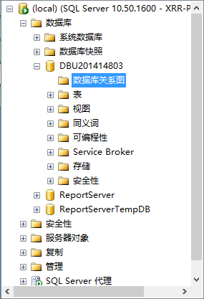
图 2.1创建数据库结果

2 创建数据库模式
使用的SQL语句：create schema SPJ414803
执行结果如图 2.2所示。
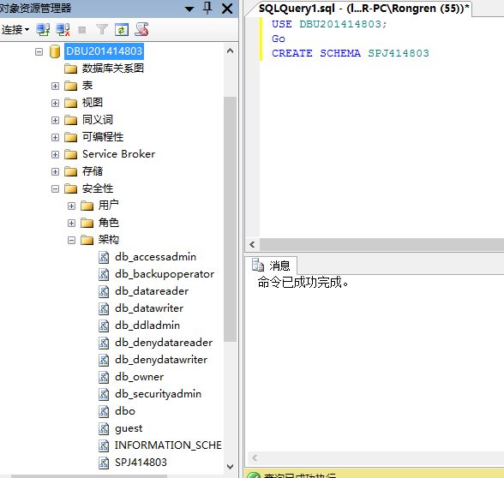
图 2.2创建模式结果

3 创建／修改基本表
创建使用的SQL语句：
USE DBU201414803;
Go
CREATE TABLE SPJ414803.S
(SNO CHAR(3) primary key,
SNAME CHAR(7) not null,
STATUS INT,
CITY CHAR(5));
create table SPJ414803.P
(PNO CHAR(3) primary key,
PNAME char(7) not null,
COLOR char(3),
WEIGHT int default (10));
create table SPJ414803.J
(JNO char(3) primary key,
JNAME char(9) not null,
CITY char(5));
create table SPJ414803.SPJ
(SNO char(3),
PNO char(3),
JNO char(3),
QTY int check (QTY>=1 and QTY <=10000),
primary key (SNO,PNO,JNO),
foreign key (SNO) references SPJ414803.S(SNO),
foreign key (PNO) references SPJ414803.P(PNO),
foreign key (JNO) references SPJ414803.J(JNO));

修改表结构使用的SQL语句：
USE DBU201414803;
go
alter table SPJ414803.P add Price float;
alter table SPJ414803.J add Pstart date not null;
alter table SPJ414803.J add Pend date;
alter table SPJ414803.J add constraint chk1 check (Pend>Pstart);

创建表执行结果如图 2.3所示
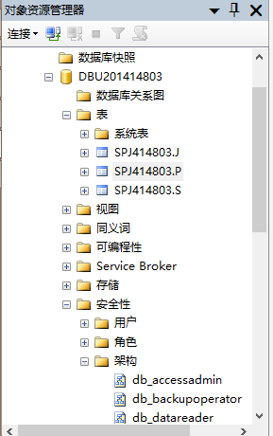
图 2.3创建表结果

修改表结构执行结果如图 2.4所示。
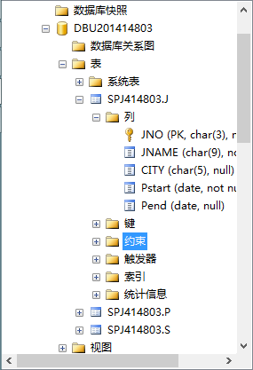
图 2.4修改表结构结果

4 数据入库
数据入库使用的SQL语句：
use DBU201414803;
go
INSERT into SPJ414803.S
VALUES ('S1','精益',20,'天津'),
('S2','盛锡',10,'北京'),
('S3','东方红','30','北京'),
('S4','丰泰盛',20,'天津'),
('S5','为民',30,'上海');
insert into SPJ414803.P(PNO,PNAME,COLOR,WEIGHT)
VALUES ('P1','螺母','红',12),
('P2','螺栓','绿',17),
('P3','螺丝刀','蓝',14),
('P4','螺丝刀','红',14),
('P5','凸轮','蓝',40),
('P6','齿轮','红',30);
insert into SPJ414803.J(JNO,JNAME,CITY,Pstart)
VALUES ('J1','三建','北京','2017-05-03'),
('J2','一汽','长春','2017-05-03'),
('J3','弹簧厂','天津','2017-05-03'),
('J4','造船厂','天津','2017-05-03'),
('J5','机车厂','唐山','2017-05-03'),
('J6','无线电厂','常州','2017-05-03'),
('J7','半导体厂','南京','2017-05-03');
insert into SPJ414803.SPJ
VALUES ('S1','P1','J1',200),
('S1','P1','J3',100),
('S1','P1','J4',700),
('S1','P2','J2',100),
('S2','P3','J1',400),
('S2','P3','J2',200),
('S2','P3','J4',500),
('S2','P3','J5',400),
('S2','P5','J1',400),
('S2','P5','J2',100),
('S3','P1','J1',200),
('S3','P3','J1',200),
('S4','P5','J1',100),
('S4','P6','J3',300),
('S4','P6','J4',200),
('S5','P2','J4',100),
('S5','P3','J1',200),
('S5','P6','J2',200),
('S5','P6','J4',500);

批处理操作使用的SQL语句：
USE DBU201414803;
GO
CREATE TABLE SPJ414803.BIG_SPJ
(SNO char(3),
PNO char(3),
JNO char(3),
QTY INT);
INSERT INTO SPJ414803.BIG_SPJ
SELECT *
FROM SPJ414803.SPJ
WHERE QTY>400;

select *
from SPJ414803.BIG_SPJ;

数据入库结果如图 2.5和图 2.6所示。
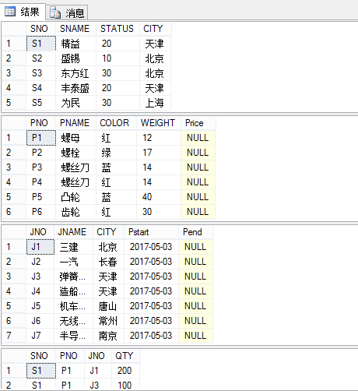
图 2.5数据入库结果

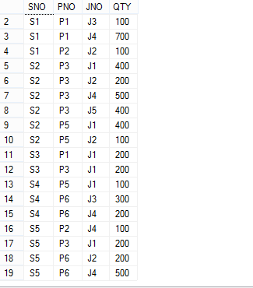
图 2.6数据入库结果

批处理结果如图 2.7所示。
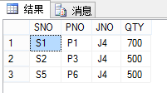
图 2.7批处理结果

5 查询操作及查询计划分析
使用的SQL语句：
use DBU201414803;
go
select distinct SNO
from SPJ414803.SPJ
where JNO='J1';

select distinct SNO
from SPJ414803.SPJ
where JNO='J1' and PNO='P1';

select distinct SPJ414803.SPJ.SNO
from SPJ414803.SPJ, SPJ414803.P
where SPJ.PNO=P.PNO and SPJ414803.SPJ.JNO='J1' and COLOR='红';

select distinct JNO
from SPJ414803.SPJ
where JNO not in(
select JNO
from SPJ414803.SPJ,SPJ414803.S,SPJ414803.P
where SPJ.PNO=P.PNO and SPJ.SNO=S.SNO and COLOR='红' and CITY='天津');

SELECT DISTINCT JNO
FROM SPJ414803.SPJ SX
WHERE NOT EXISTS
(SELECT *
FROM SPJ414803.SPJ SY
WHERE SY.SNO = 'S1' AND
NOT EXISTS
(SELECT *
FROM SPJ414803.SPJ SZ
WHERE SZ.SNO=SY.SNO AND
SZ.PNO=SY.PNO));

SELECT JNO
FROM SPJ414803.SPJ
WHERE PNO='P1' AND
JNO IN (
SELECT JNO
FROM SPJ414803.SPJ
WHERE PNO='P2');

查询执行结果如图 2.8和图 2.9所示。
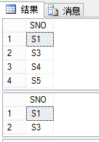
图 2.8查询结果
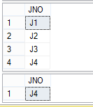
图 2.9查询结果

违反规则的插入操作结果如图 2.10所示。
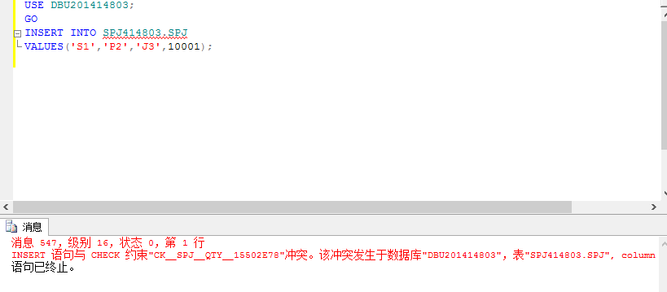
图 2.10违反约束规则的插入操作

查询的物理路径如图 2.11 所示，方法是右键->显示预估的执行计划，然后就可以在执行计划窗口中看到结果了。
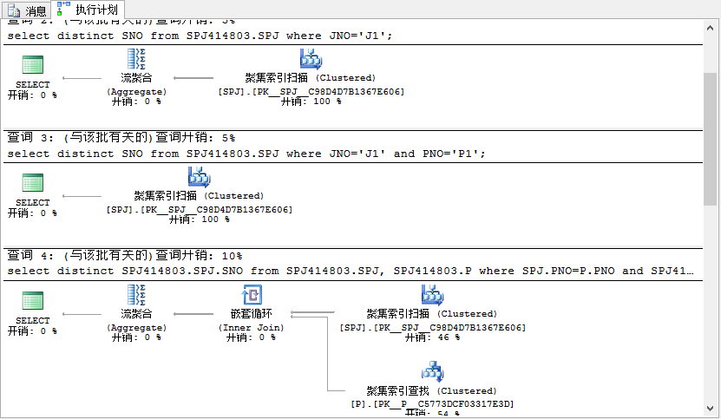
图 2.11执行计划
6 查询／数据操纵SQL语句训练
使用的SQL语句：
use DBU201414803;
go

select SNAME,CITY
from SPJ414803.S;

select PNAME,COLOR,WEIGHT
from SPJ414803.P;

select JNO
from SPJ414803.SPJ
where SNO='S1';

select PNAME,QTY
from SPJ414803.SPJ,SPJ414803.P
where SPJ.PNO=p.PNO;

select PNO
from SPJ414803.SPJ,SPJ414803.S
where SPJ.SNO=s.SNO and CITY='上海';

select JNAME
from SPJ414803.SPJ,SPJ414803.S,SPJ414803.J
where SPJ.SNO=s.SNO and S.CITY='上海' and SPJ.JNO=j.JNO;

select JNO
from SPJ414803.J
where not exists
((SELECT * FROM SPJ414803.S WHERE CITY='天津' AND EXISTS
(SELECT * FROM SPJ414803.SPJ WHERE SNO=S.SNO AND JNO=J.JNO)));

update SPJ414803.P
set COLOR='蓝'
where COLOR='红';

UPDATE SPJ414803.SPJ
SET SNO='S3'
WHERE JNO='J4' AND SNO='S5' AND PNO='P6';

delete
from SPJ414803.SPJ
where SNO='S2';
delete
from SPJ414803.S
where SNO='S2';

insert into SPJ414803.SPJ
values('S2','J6','P4',200);

查询“厂”字结尾的SQL语句：
use DBU201414803;
go
select SPJ.PNO,p.PNAME,J.JNAME
from SPJ414803.SPJ,SPJ414803.J,SPJ414803.P
where SPJ.JNO=j.JNO and spj.PNO=p.PNO and JNAME like '%厂';

其他SQL语句：
use DBU201414803;
go
--一年内完工的项目
select SPJ.JNO,DATEDIFF(DAY,Pstart,Pend)
from SPJ414803.SPJ,SPJ414803.J
where SPJ.JNO=j.JNO and DATEDIFF(DAY,Pstart,Pend)<365;
--查出工程所用零件都是由异地供应商供应的工程号
select JNO
from SPJ414803.J jx
where CITY not in
(select S.CITY
from SPJ414803.SPJ,SPJ414803.S,SPJ414803.J jy
where SPJ.JNO=jy.JNO and SPJ.SNO=S.SNO and SPJ.JNO=jx.JNO)
--求每个供应商2016年的零件销售额
select SUM(QTY*Price)
from SPJ414803.SPJ,SPJ414803.P
where SPJ.PNO=P.PNO
group by SNO

习题5执行结果如图 2.12所示，因为设置的依赖项已被删除，所以最后一条插入语句不能执行。
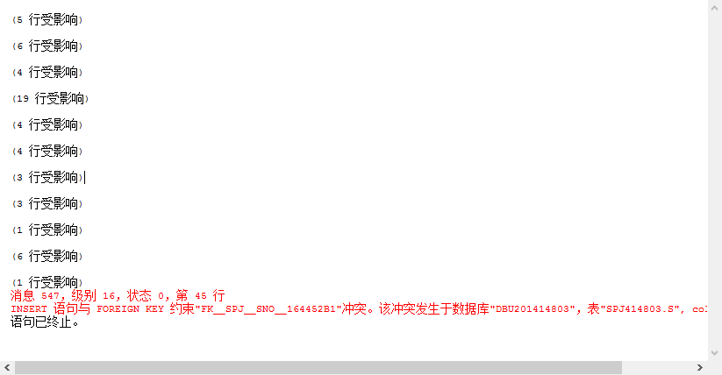
图 2.12习题五执行结果

厂字查询结果如图 2.13所示。
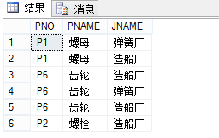
图 2.13厂 结尾

异地供应查询结果如图 2.14所示
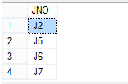
图 2.14 异地供应查询结果

7 视图定义和操作
创建“三建”视图的SQL语句：
use DBU201414803;
go

create view 三建 as
select SPJ.PNO,SPJ.SNO,QTY
from SPJ414803.SPJ,SPJ414803.J
where JNAME='三建' and SPJ.JNO=J.JNO

视图查询的SQL语句：
SELECT [PNO]
,[QTY]
FROM [DBU201414803].[dbo].[三建]
GO

SELECT [PNO]
,[SNO]
,[QTY]
FROM [DBU201414803].[dbo].[三建]
where SNO='S1'
GO

更新视图的SQL语句：
use DBU201414803;
go
update dbo.三建
set QTY=666
where PNO='P1' and SNO='S1'

创建视图的结果如图 2.15所示。
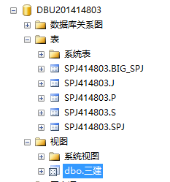
图 2.15创建视图

视图查询结果如图 2.15所示。
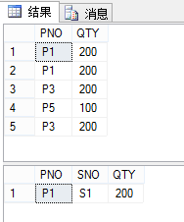
图 2.16视图查询结果
查询更新后的视图的结果如图 2.17所示，这是一个可更新的视图。
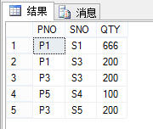
图 2.17更新后的视图查询

2.3任务总结
实验中遇到许多或大或小的问题，其中部分如下：
- 无法使用数据库软件，通信被阻止，关闭防护软件的防火墙后仍然没有解决，最后卸载掉了防护软件，并且关闭windows自带的防火墙。
- 创建模式后找不到模式在哪里。向同学求助后得知是在安全性-架构中。
- 不知道如何在某一个模式下建表。向同学求助后得知只要在表名前加“模式名.”就可以了。
- 修改表结构后，再插入课本的数据无法插入。因为J表要增加了一个不能为空的元组，解决办法是在J表的数据中都加入了一个日期数据。
- 从视图查询数据时报错对象不存在。解决办法是在左侧对象资源管理器中右键视图名-编写视图脚本-select，在自动生成的脚本上进行修改。
- 日期不能使用减法操作。查询资料后得知应该使用datediff()函数。

DBMS综合应用

3.1 任务要求
1）在第一次实验的基础上，通过移动公司手机信息数据库这个实例，使用Microsoft SQL SERVER、DM或MySQL进行DBMS综合运用；
2）强调用户管理、权限控制及完整性控制等操作。
3）练习DBMS上的完全备份方式：数据和日志文件的脱机备份、系统的备份功能。

3.2 完成过程
大致过程：1. 建表；2. 创建角色和用户；3. 给角色授权，给用户指派角色；4. 创建触发器；5.分别以不同的用户插入数据；6：根据题目要求，进行增删查改等多种操作
详细过程：
- 以系统管理员的身份登录：考虑数据完整性要求，建表，建完整性约束；
使用的SQL语句：
use MCPI;
go
create table BHall(
Hno char(6) primary key,
Haddr char(20),
Hmanager char(6)
);
create table SaleRecord(
Sno char(6) primary key,
Ptype char(6),
Sdate date,
Salesman char(6),
Hno char(6),
foreign key (Hno) references BHall(Hno)
);
create table cellphone(
Ptype char(6),
Pdate date,
primary key(Ptype, Pdate),
Pprice float,
);
create table cellUser(
pnumber char(12) primary key,
username char(10) not null,
uid char(20) not null,
email char(24) check(email like '%@%.%')
);
create table phoneMFee(
pnumber char(12),
mdate date,
primary key(pnumber, mdate),
mfee1 float,
mfee2 float,
mfee3 float,
mtotal as mfee1+mfee2+mfee3,
foreign key (pnumber) references cellUser(pnumber)
);
create table phonePaid(
pnumber char(12),
pdate date,
primary key(pnumber, pdate),
foreign key (pnumber) references cellUser(pnumber),
paid float
);
create table phoneFeeHistory(
pnumber char(12),
pmonth date,
primary key(pnumber, pmonth),
foreign key (pnumber) references cellUser(pnumber),
fee float,
CType int check(CType=1 or CType=0),
pbalance float
);
建表的结果如图 3.1所示，7张表全部创建完成：
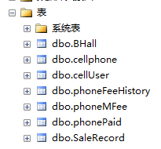
图 3.1建表结果
- 按照应用场景2中的表访问要求，对营业厅操作员和用户进行权限的授予与回收。
  - 授予角色rolem（营业厅管理员角色）：表1-7的所有权限，并允许权限的转授，将该角色授予1个管理员用户manager；
  - 授予角色role1（营业厅销售员角色）：表1-3的增删查改权限，将该角色授予3个销售员用户sales1,sales2,sales3；
  - 授予角色role2（营业厅业务员角色）：表4-6的增查权限 及 各表除主码以外的属性列上的删改权限，表7的查询权限，将该角色授予2个业务操作员用户oper1,oper2；
  - 授予角色roleu（手机用户角色）：表3-7的查询权限，将该角色授予手机用户user1。
实现过程：先创建rolem,role1,role2,rolu4个角色，再创建7个用户，然后分别对角色进行授权，最后把角色指派给对应的用户。
具体的SQL语句：
创建角色：
create role rolem;
create role role1;
create role role2;
create role roleu;
创建用户：
create user manager without login;
create user sales1 without login;
create user sales2 without login;
create user sales3 without login;
create user oper1 without login;
create user oper2 without login;
create user user1 without login;
角色授权：
grant all privileges
on object::BHall
to rolem
with grant option
grant all privileges
on object::cellphone
to rolem
with grant option
grant all privileges
on object::phoneFeeHistory
to rolem
with grant option
grant all privileges
on object::phoneMFee
to rolem
with grant option
grant all privileges
on object::phonePaid
to rolem
with grant option
grant all privileges
on object::SaleRecord
to rolem
with grant option

grant insert,delete,select,update
on object::BHall
to role1
grant insert,delete,select,update
on object::cellphone
to role1
grant insert,delete,select,update
on object::SaleRecord
to role1

grant insert,select
on object::cellUser
to role2
grant insert,select
on object::phoneMFee
to role2
grant insert,select
on object::phonePaid
to role2
grant select
on object::phoneFeeHistory
to role2
grant update(Haddr,Hmanager)
on object::BHall
to role2
grant update(Ptype,Sdate,Salesman,Hno)
on object::SaleRecord
to role2
grant update(Pprice)
on object::cellphone
to role2

grant select
on object::cellphone
to roleu
grant select
on object::cellUser
to roleu
grant select
on object::phoneMFee
to roleu
grant select
on object::phonePaid
to roleu
grant select
on object::phoneFeeHistory
to roleu
用户指派角色：
exec sp_addrolemember 'rolem','manager'
exec sp_addrolemember 'role1','sales1'
exec sp_addrolemember 'role1','sales2'
exec sp_addrolemember 'role1','sales3'
exec sp_addrolemember 'role2','oper1'
exec sp_addrolemember 'role2','oper2'
exec sp_addrolemember 'roleu','user1'

创建后的角色如图 3.2和图 3.3用户如和所示：
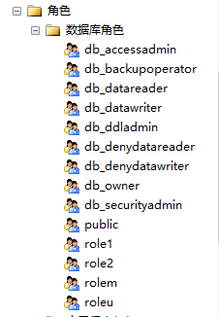
图 3.2角色
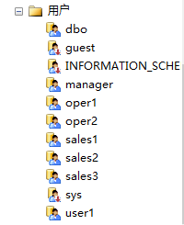
图 3.3用户
- 以营业厅销售员和业务员的身份各自登录：分别实现对表1-6的数据插入。
数据插入使用insert into 语句即可，以不同的身份需要在最前方加上execute as user='user'这一语句。插入表1-3的SQL语句如下：
execute as user='sales1'
insert into BHall
values('001','珞瑜路1037','张三'),
('002','保卫处','李四'),
('003','东四食堂','王五')

insert into SaleRecord
values('001','s101','2011-1-1','小王','001'),
('002','n302','2011-3-3','小李','001'),
('003','n302','2011-3-5','小王','002')

insert into cellphone
values('s101','2011-1-1',1599),
('n302','2011-3-3',1999),
('n302','2011-3-5',1899)

插入表4-6的SQL语句如下：
execute as user='oper1'
insert into cellUser
values('15122223333','陈小兵','382325677895346782','ifxnbk@gmail.com'),
('15144334433','李欣博','382326735895346782','lixbbo@live.com'),
('15144222233','王世明','382326711111346782','whuimk@live.com'),
('15144111333','陈秋鹤','382387657895346782','ifqqhe@gmail.com'),
('15267367933','能世木','309785835895346782','nguimu@live.com')

insert into phonePaid
values('15122223333','2017-01-01',100)
insert into phonePaid
values('15144222233','2017-02-01',100)

insert into phoneMFee(pnumber,mdate,mfee1,mfee2,mfee3)
values('15122223333','2017-02-02',10,10,10);
insert into phoneMFee(pnumber,mdate,mfee1,mfee2,mfee3)
values('15122223333','2017-03-02',11,12,13)

insert into phoneMFee(pnumber,mdate,mfee1,mfee2,mfee3)
values('15144222233','2017-03-02',40,40,40);

插入数据后的表1-3如所示，4-6如所示：
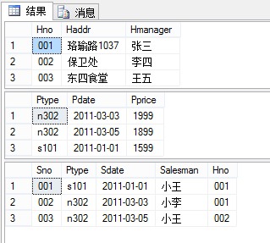
图 3.4表1-3插入数据后的查询结果
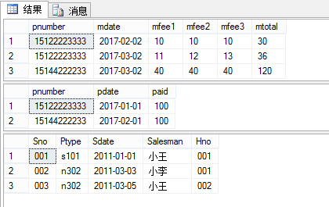
图 3.5表4-6插入数据后的查询结果

- 由管理员创建触发器，并验证其执行效果：
  - 触发器1: 每月底计算当月总话费，插入表7 扣费记录；
  - 触发器2：每当用户充值时触发，插入表7缴费记录。
触发的条件是插入了一条数据，进行的操作是从表7中把这个号码的最新纪录取出来，算出新的余额，然后插入表7。
触发器1的SQL语句如下：
create trigger trg1
on dbo.phoneMFee
for insert
as
begin
declare @num char(12),@date date,@total float,@prebalance float;
select @num=pnumber,@date=mdate,@total=mtotal from inserted
if(not exists(
select *
from phoneFeeHistory
where phoneFeeHistory.pnumber=@num))
select @prebalance=0;
else begin
select @prebalance=( select pbalance from phoneFeeHistory where pnumber=@num and pmonth = (
select MAX(pmonth) from phoneFeeHistory where pnumber = @num
) )
end
insert into phoneFeeHistory
values(@num, @date, @total, 0, @prebalance-@total)
end
触发器2的SQL语句如下：
create trigger trg2
on dbo.phonePaid
for insert
as
begin
declare @num char(12),@date date,@total float,@prebalance float;
select @num=pnumber,@date=pdate,@total=paid from inserted
if(not exists(
select *
from phoneFeeHistory
where phoneFeeHistory.pnumber=@num))
select @prebalance=0;
else begin
select @prebalance=( select pbalance from phoneFeeHistory where pnumber=@num and pmonth = (
select MAX(pmonth) from phoneFeeHistory where pnumber = @num
) )
end
insert into phoneFeeHistory
values(@num, @date, @total, 1, @prebalance+@total)
end
检验触发器的执行效果的方法是查询表7的数据，查询到的数据如图 3.6所示，对比插入的数据，可以发现触发器已经被正确触发。
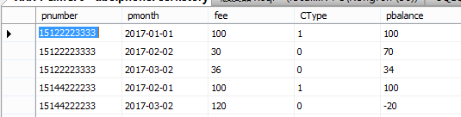
图 3.6触发器触发结果

- 以不同用户的身份登录，完成以下查询任务：
查询的SQL代码如下，尝试以不同的用户去执行查看执行结果：
--revert
execute as user='oper1'
--查询手机销售信息
select *
from SaleRecord

--手机用户档案信息
select *
from cellUser

--个人手机话费信息；
select x.pnumber, username, pbalance
from cellUser, phoneFeeHistory x
where cellUser.pnumber=x.pnumber and x.pmonth=(
select MAX(pmonth) from phoneFeeHistory y where x.pnumber=y.pnumber)

--根据手机号码查询用户信息
select *
from cellUser
where pnumber='xxxx'

--每种机型的销售情况
SELECT [Ptype]
,COUNT(*) num
FROM [MCPI].[dbo].[SaleRecord]
group by Ptype
GO

--欠费用户查询；
select x.pnumber, username, pbalance
from cellUser, phoneFeeHistory x
where cellUser.pnumber=x.pnumber and x.pmonth=(
select MAX(pmonth) from phoneFeeHistory y where x.pnumber=y.pnumber) and pbalance<0

在dbo的权限下执行结果如图 3.7所示：
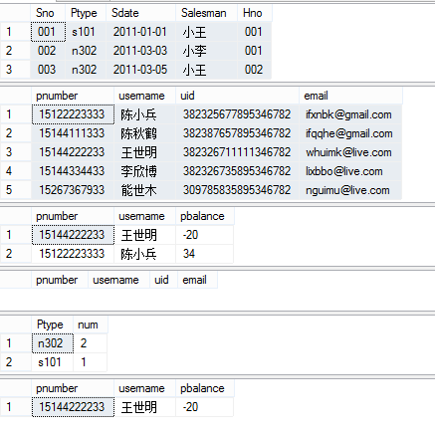
图 3.7dbo查询结果
sales1用户执行查询语句的结果和消息如图 3.8和图 3.9所示：
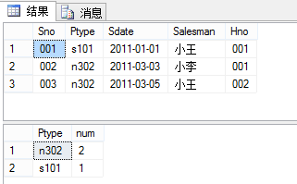
图 3.8sales1查询结果
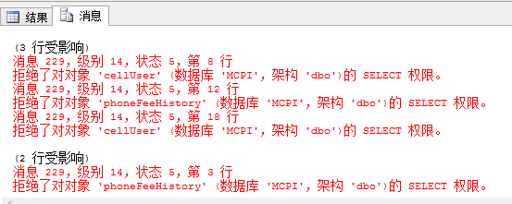
图 3.9sales1查询的提示消息
可以看出不同权限的用户可以查询到的信息是不同的。

- 在3.的基础上进行权限的转授予与回收，并自行设计一些SQL语句，验证安全性操作的效果。
权限回收的SQL语句如下：
revoke select
on BHall from rolem cascade
执行后查询rolem的权限如图 3.10所示，已经没有了select权限。
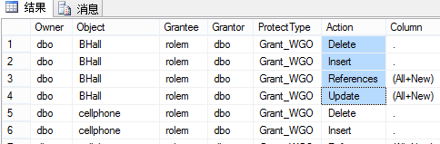
图 3.10收回权限结果

尝试插入违反约束条件的数据时，语句不能执行：
如以下语句：
insert into phonePaid
values('15342223333','2017-01-01',100)
执行结果如图 3.11所示，因为该号码是没有在表celluser中记录的。
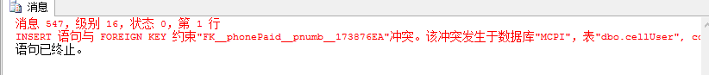
图 3.11为不存在的号码插入付费记录
以下语句：
insert into SaleRecord
values('005','s101','2011-1-1','小王','011')
执行结果如图 3.12所示，因为所依赖的Hno是没有在BHall中记录的。
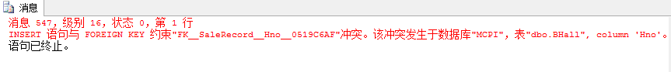
图 3.12为不存在营业厅插入销售记录
以下语句：
insert into cellUser
values('15122335333','陈兵','382325655555346782','ifxnbcom')
执行结果如图 3.13所示，因为email的格式错误。
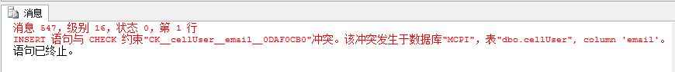
图 3.13插入错误的email格式

- 练习DBMS上的完全备份方式：数据和日志文件的脱机备份、系统的备份功能。
在数据库名称上右击->任务，看到备份选项，然后就可以根据需要进行备份了。对MCPI数据库的备份执行结果如图 3.14所示。
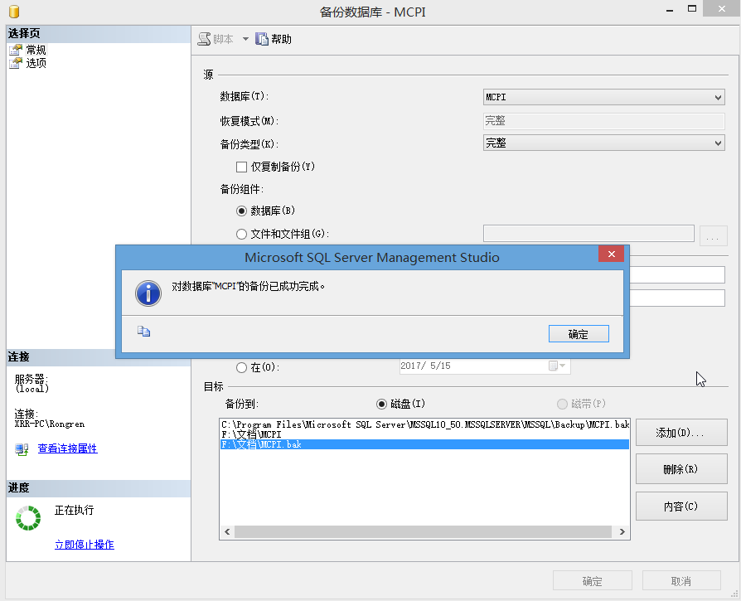
图 3.14数据库备份

3.3任务总结
实验中遇到了不少的问题，其中一部分记录如下：
- 因为先看到第一个要求，创建三种不同的用户，只是简单的创建了用户并授权，没有意识到应该创建不同的角色，再把角色指派给用户，看到第三个要求才明白。
- 创建触发器总是有问题。从网上查找有关SQL server的触发器的用法的博客，发现触发器的用法还是挺复杂的，要声明变量，select赋值，与之前用过的编程语言有了比较相似的地方，最后还是向同学请教，用了嵌套的查询来实现了触发器。
- 检验触发器的时候，因为一开始的插入语句是一条语句中插入多条数据，所以触发器的执行不完整，只对一部分数据作出了反应，后来修改出入语句，每次只插入一条记录，解决了问题。
- 查询个人手机话费信息的时候，一开始用了group by，根据phoneFeeHistory中号码进行分组，再按月份排序选出最新的数据就是话费信息，但执行的时候发现有错误，因为逻辑不清楚，要选择的内容没有指定好，后来改变了策略，不需要分组，采用自身表的连接，选出与当前号码相同的记录中的最新日期，再根据这个日期和号码选出话费信息。
通过这次试验，自己对触发器，用户角色的权限控制有了直观的认识，提高了自己对SQL语言的使用能力。

小型数据库应用系统设计与开发

4.1系统设计目标
设计一个工资管理系统，以多张表的形式保存数据，管理员登陆后可以增删查改所有的数据，没有其他的用户。

4.2 需求分析
  - 系统功能的基本要求：
- 员工每个工种基本工资的设定
- 加班津贴管理，根据加班时间和类型给予不同的加班津贴；
- 按照不同工种的基本工资情况、员工的考勤情况产生员工的每月的月工资；
- 员工年终奖金的生成，员工的年终奖金计算公式＝（员工本年度的工资总和＋津贴的总和）/12；
- 企业工资报表。能够查询单个员工的工资情况、每个部门的工资情况、按月的工资统计，并能够打印；
  - 数据库要求：在数据库中至少应该包含下列数据表：
- 员工考勤情况表；
- 员工工种情况表，反映员工的工种、等级，基本工资等信息；
- 员工津贴信息表，反映员工的加班时间、加班类别、加班天数、津贴情况等；
- 员工基本信息表
- 员工月工资表。
  - 数据完整性需求：
- 姓名，名称等用char(10)表示，所有的金额用float型表示，编号用char(10)表示。
- 总工资由基本工资、津贴和考勤信息计算得到，不需要主动插入，奖金信息同样如此。
  - 数据字典：
数据库中主要的数据及其类型如表 4.1所示
表 4.1数据字典
数据项 | 数据类型 | 说明
员工编号 | char(10)
员工姓名 | char(10)
员工性别 | char（3） | “男”或“女”
员工电话 | char(12)
员工住址 | char(30)
年龄 | int | [10,120]
工种编号 | char(10)
工种名称 | char(10)
工资 | float | 正数
月份 | int | [1,12]
加班天数 | int | [0,31]
缺勤次数 | int | [0,31]

4.3 总体设计
系统分为6张表，分别是员工基本信息表，工种表，考勤表，津贴表，员工工资表和年终奖金表。
系统的功能模块如图 4.1所示：

图 4.1系统功能模块

4.4 数据库设计
数据库中主要有员工、工种、考勤、津贴、工资、年终奖几种实体，每种实体的属性如图 4.2、图 4.3、图 4.4、图 4.5、图 4.6和图 4.7所示，实体之间的ER图如图 4.8所示，为了间接，只在ER图的实体上画出了主码。

图 4.2员工实体

图 4.3工种实体

图 4.4津贴实体

图 4.5考勤实体

图 4.6工资实体

图 4.7 年终奖实体

图 4.8整体ER图

表说明：
员工表Employee（工号Eno，姓名Ename，性别Esex，年龄Eage，工种，电话Etel，住址Eaddr）；
工种表Branch（编号Bno，名称Bname，等级Blevel，基本工资BSalary）；
津贴表Overtime（工号，月份Month，加班类别Otype，加班天数Onum，津贴情况Omoney）
Omoney=Onum*单次加班津贴
考勤表Lost（工号，月份Month，缺勤次数Lnum，扣除工资Lmoney）
Lmoney=Lnum*单次缺勤扣除工资
工资表Salary（工号，月份Month，基本工资，津贴，扣除工资，总工资Tmoney）
Tmoney=BSalary+Omoney-Lmoney
年终奖表YReward（工号，奖金Reward）
Reward=（1~12月份工资和）/12
带下划线的属性为表的主码，红色为外码。

4.5 详细设计与实现
阐述各主干功能的实现过程，包括主干功能的业务流程图、关键技术和算法说明、数据库事务的定义与实现、数据库函数和触发器的定义与实现等（不允许大段引用源码，如有必要引用必须加详细注释）。

4.6 系统测试
包括对测试数据的说明、测试过程阐述、测试结果分析。

4.7 系统设计与实现总结
分条目概括、总结应用系统设计的主要工作。

课程总结
逐条概括、总结此次课程实践的主要工作，阐述此次课程实践的心得体会，展望此次课程实践的有待改进和完善的工作。

附录
实践报告要统一有附录，包含第3部分的核心功能的源代码。

